Краткий анализ динамики результатов успеваемости и качества знаний
Таблица 1. Результаты освоения учащимися программы начального общего образования по показателю «успеваемость» в 2022 году
Классы | Всего учащихся | Из них успевают |  | Окончили год |  |  |  | Не успевают |  |  |  | Переведены условно
Классы | Всего учащихся |  |  | Всего |  |  |  | Из них н/а
 |  | Количество | % | с отметками «4» и «5» | % | с отметками «5» | % | Количество | % | Количество | % | Количество | %
2 | 135 | 137 | 100 | 86 | 64 | 9 | 6,6 | 0 | 0 | 0 | 0 | 0 | 0
3 | 142 | 142 | 100 | 71 | 50 | 26 | 18 | 0 | 0 | 0 | 0 | 0 | 0
4 | 139 | 139 | 100 | 76 | 54,6 | 11 | 7,9 | 0 | 0 | 0 | 0 | 0 | 0
Итого | 416 | 416 | 100 | 233 | 56 | 46 | 11 | 0 | 0 | 0 | 0 | 0 | 0
Если сравнить результаты освоения обучающимися программы начального общего образования по показателю «успеваемость» в 2021- 2022 году с результатами освоения учащимися программы начального общего образования по показателю «успеваемость» в 2020 году, то можно отметить, что процент учащихся, окончивших на «4» и «5», снизился (в 2020-2021 был 74%), в 2021- 2022 уч.году 67% процент учащихся, окончивших на «5», тоже снизился (в 2020-м – 17,5%), а 2021-2022 уч.году 11 %.
Таблица 2. Результаты освоения учащимися программы основного общего образования по показателю «успеваемость» в 2022 году.
Классы | Всего учащихся | Из них успевают |  | Окончили год |  |  |  | Не успевают |  |  |  | Переведены условно
Классы | Всего учащихся |  |  | Всего |  |  |  | Из них н/а
 |  | Количество | % | с отметками «4» и «5» | % | с отметками «5» | % | Количество | % | Количество | % | Количество | %
5 | 126 | 126 | 100 | 57 | 45 | 6 | 4,7 | 0 | 0 | 0 | 0 | 0 | 0
6 | 135 | 135 | 100 | 57 | 42 | 5 | 3,7 | 0 | 0 | 0 | 0 | 0 | 0
7 | 126 | 126 | 100 | 45 | 36 | 7 | 5,6 | 0 | 0 | 0 | 0 | 0 | 0
8 | 162 | 162 | 100 | 55 | 34 | 4 | 2,5 | 0 | 0 | 0 | 0 | 0 | 0
9 | 117 | 117 | 100 | 47 | 40 | 6 | 5 | 0 | 0 | 0 | 0 | 0 | 0
Итого | 666 | 666 | 100 | 261 | 39 | 28 | 4,2 | 0 | 0 | 0 | 0 | 0 | 0
Если сравнить результаты освоения обучающимися программы основного общего образования по показателю «успеваемость» в 2022 году с результатами освоения учащимися программы основного общего образования по показателю «успеваемость» в 2021 году, то можно отметить, что процент учащихся, окончивших на «4» и «5», понизился на 3 процента (в 2021-м был 42%), процент учащихся, окончивших на «5», понизился на 0,1 процента (в 2021-м – 4,3%).
Таблица 3. Результаты освоения учащимися программы среднего общего образования по показателю «успеваемость» в 2022 году
Кл | Всего учащихся | Из них успевают |  | Окончили год |  |  |  | Не успевают |  | Переведены условно
Кл | Всего учащихся |  |  | Всего |  |  |  |  |  | Из них н/а
 |  | Количество | % | с отметками  «4» и «5» | % | с отметками «5» | % | Количество | % | Кол-во | % | Количество | %
10 | 26 | 26 | 100% | 9 | 35% | 1 | 4% | 0 | 0 | 0 | 0 | 0 | 0
11 | 35 | 35 | 100% | 18 | 51% | 5 | 14% | 0 | 0 | 0 | 0 | 0 | 0
Итого | 61 | 61 | 100% | 40 | 43% | 9 | 9 | 0 | 0 | 0 | 0 | 0 | 0
Результаты освоения учащимися программы среднего общего образования по показателю «успеваемость» в 2022 учебном году снизился процент учащихся, окончивших на «4 и 5», на «5» тоже снизился.
Результаты ГИА
В 2022 году ГИА-9 проходило в форме ОГЭ и ГВЭ. Девятиклассники сдавали обязательные экзамены по русскому языку и математике в форме ОГЭ и два предмета по выбору в форме ОГЭ. Выпускники с ОВЗ сдавали два экзамена по русскому языку и математике в форме ГВЭ.
В 2022 году ГИА - 11 прошла в обычном формате в соответствии с порядками ГИА-11. Одиннадцатиклассники сдавали ЕГЭ по двум обязательным предметам – русскому языку и математике – и при желании по предметам по выбору.
Таблица 4. Общая численность выпускников 2021/2022 учебного года
 | 9-е классы | 11-е классы
Общее количество выпускников | 117 | 61
Количество обучающихся на семейном образовании | 0 | 0
Количество обучающихся с ОВЗ | 3 | 0
Количество обучающихся, получивших «зачет» за итоговое собеседование/ сочинение | 117 | 61
Количество обучающихся, не допущенных к ГИА | 0 | 0
Количество обучающихся, проходивших процедуру ГИА | 117 | 61
Количество обучающихся, получивших аттестат | 117 | 61
ГИА в 9-х классах
В 2021/22 учебном году одним из условий допуска обучающихся 9-х классов к ГИА было получение «зачета» за итоговое собеседование. Испытание прошло в МОБУ СОШ № 21 в очном формате. В итоговом собеседовании приняли участие 117 обучающихся (100%), все участники получили «зачет».
В 2022 году 114 девятиклассников сдали ОГЭ по основным предметам – русскому языку, математике и двум по выбору; 3 выпускника - ГВЭ по русскому языку и математике. Успеваемость по математике и русскому языку за последние три года не изменилась и стабильно составляет 100 процентов. Качество повысилось по русскому языку на 10 процентов, понизилось по математике на 25 процентов.
Таблица 5. Результаты ОГЭ по обязательным предметам
Учебный  год | Математика |  |  | Русский язык
Учебный  год | Успеваемость | Качество | Средний  балл | Успеваемость | Качество | Средний  балл
2019/2020 | Отменены
2020/2021 | 100 | 54 | 4 | 100 | 52 | 4
2021/2022 | 100 | 29 | 3,2 | 100 | 62 | 4

Таблица 6. Результаты ОГЭ.
Предмет | Количество обучающихся | Качество | Средний  балл | Успеваемость
Обществознание | 90 | 28 | 3,2 | 100
Английский язык | 11 | 82 | 4,3 | 100
Биология | 26 | 35 | 3,4 | 100
Информатика | 57 | 19 | 3,2 | 100
Литература | 6 | 67 | 3,8 | 100
Физика | 10 | 30 | 3,4 | 100
География | 15 | 27 | 3,1 | 100
Химия | 4 | 75 | 4,3 | 100
Родной (башкирский) | 3 | 100 | 4,7 | 100

Все девятиклассники школы успешно закончили 2021/22 учебный год и получили аттестаты об основном общем образовании. Аттестат с отличием получили 6 человек, что составило 5,1 процента от общей численности выпускников.
Таблица 7. Итоговые результаты выпускников на уровне основного общего образования за три последних года
Критерии | 2019/2020 |  | 2020/2021 |  | 2021/2022
 | Кол-во | % | Кол-во | % | Кол-во | %
Количество выпускников 9-х классов всего | 110 | 100 | 114 | 100 | 117 | 100
Количество выпускников 9-х классов, успевающих по итогам учебного года на «5» | 11 | 10 | 6 | 5,3 | 6 | 5,1
Количество выпускников 9-х классов, успевающих по итогам учебного года на «4» и «5» | 45 | 41 | 38 | 33 | 51 | 44
Количество выпускников 9-х классов, допущенных к государственной (итоговой) аттестации | 110 | 100 | 114 | 100 | 117 | 100
Количество выпускников 9-х классов, не допущенных к государственной (итоговой) аттестации | 0 | 0 | 0 | 0 | 0 | 0
ГИА в 11-х классах
В 2021/22 учебном году одним из условий допуска обучающихся 11-х классов к ГИА было получение «зачета» за итоговое сочинение. Выпускники 2021/22 года писали итоговое сочинение 1 декабря 2021 года. В итоговом сочинении приняли участие 35 обучающихся (100%), по результатам проверки все обучающиеся получили «зачет».
В 2022 году все выпускники 11-х классов (35 человек) были допущены и успешно сдали ГИА. Все обучающиеся сдавали ГИА в форме ЕГЭ.
В 2022 году выпускники сдавали ЕГЭ по математике на базовом и профильном уровне. ЕГЭ по математике на базовом уровне сдавали 16 выпускников из класса универсального профиля с социально-гуманитарной направленностью 1 из класса универсального профиля с технологической направленностью. Результаты представлены в таблице.
Таблица 8. Результаты ГИА-11 по базовой математике 2022 году
Критерии | Математика (базовый уровень)
Количество обучающихся, которые сдавали математику на базовом уровне | 17
Средний балл | 4
Количество обучающихся, получивших высокие баллы, отметку «5» по пятибалльной системе | 7
Процент обучающихся, получивших высокие баллы, отметку «5» по пятибалльной системе | 41%
ЕГЭ по русскому языку сдавали 35 обучающихся. Все выпускники 11-х классов успешно справились с экзаменом. Высокие баллы получили 21 обучающихся (60%).
Таблица 9. Результаты ЕГЭ по русскому языку
Критерии | 11 «А» | 11 «Б»
Количество обучающихся | 19 | 16
Количество обучающихся, которые не набрали минимальное количество баллов | 0 | 0
Количество обучающихся, которые получили высокие баллы (от 70 до 100) | 10 | 11
Средний тестовый балл | 72
По результатам сдачи ЕГЭ по русскому языку в 2022 году повышается средний балл по школе за последние четыре года. Обобщенные данные представлены в таблице 15 и на диаграмме 1.
Таблица 10. Результаты ГИА по русскому языку в форме ЕГЭ за последние три учебных года
Учебный год | Средний балл по русскому языку
2018/2019 | 65
2019/2020 | 67
2020/2021 | 69
2021/2022 | 72
Диаграмма 1. Результаты ГИА по русскому языку в форме ЕГЭ в сравнении за последние три учебных года
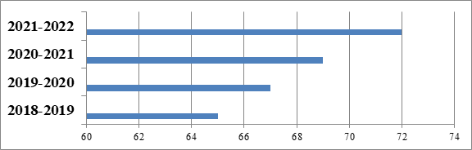
Результаты сдачи ГИА по русскому языку в 2022 году показали, что количество выпускников, которые получили на экзамене высокие баллы (80б и выше), составило 6 человек (17% от общего количества участников ГИА по предмету, было 24% в прошлом году), выше среднего (от 50б до 79б) – 29 человек (83%, в прошлом году -71%), ниже среднего – 0 человека, ниже минимального – 0 человек. Средний балл по школе – 72. Качество составило 100 процентов.
Обобщенные данные представлены на диаграмме 2.
Диаграмма 2. Обобщенные результаты ГИА по русскому языку
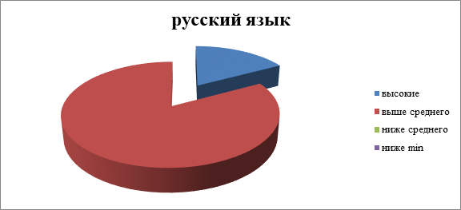
На основе анализа матрицы результатов и персонифицированных отчетов учителей русского языка, опираясь на кодификаторы КИМ, определены проблемные темы, которые плохо усвоены учениками.
По результатам сдачи ЕГЭ по математике профильной в 2022 году повысился средний балл по школе в сравнении с 2021 годом на 7 баллов. Обобщенные данные представлены в таблице 16 и на диаграмме 3.
Таблица 11. Результаты ГИА по математике профильной в форме ЕГЭ за последние три учебных года
Учебный год | Средний балл по математике профильной
2018/2019 | 52
2019/2020 | 51
2020/2021 | 52
2021/2022 | 59
Диаграмма 3. Результаты ГИА по математике профильной в форме ЕГЭ в сравнении за последние три учебных года
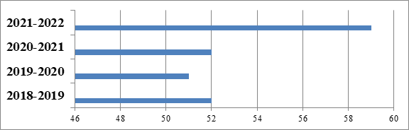
Результаты сдачи ГИА по математике профильной в 2022 году показали, что количество выпускников, которые получили на экзамене высокие баллы (80б и выше), составило 1 человек (6% от общего количества участников ГИА по предмету), выше среднего (от 50б) – 11 человек (61%), что гораздо выше процента прошлого года (2021- 43%), ниже среднего – 6 человек (33%), ниже минимального – 0 человек.
Средний балл по школе – 59. Качество составило 100 процентов.
Обобщенные данные представлены на диаграмме 4.
Диаграмма 4. Обобщенные результаты ГИА по математике профильной
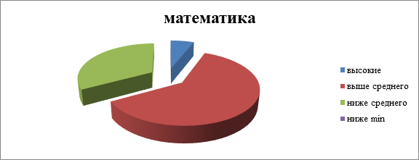

Результаты сдачи ГИА по математике профильной в 2022 году показали, что количество выпускников, которые получили на экзамене высокие баллы (80б и выше), составило 1 человек (6% от общего количества участников ГИА по предмету), выше среднего (от 50б) – 11 человек (61%), что гораздо выше процента прошлого года (2021- 43%), ниже среднего – 6 человек (33%), ниже минимального – 0 человек.
В 2022 году ЕГЭ по математике на профильном уровне сдавали 18 человек. Все обучающиеся успешно справились с экзаменом. Средний балл – 59.
Повышение баллов по математике в последние два года обусловлено тем, что этот предмет сдают более подготовленные обучающиеся, которые поступают в вузы, где требуется математика на профильном уровне.
ПРЕДМЕТЫ ПО ВЫБОРУ
В 2021/22учебном году ученики выбрали для сдачи ЕГЭ следующие предметы учебного плана: обществознание – 11 человек, физика – 11, информатика – 10 химия – 5, история – 8, иностранный язык – 6, биология – 6, литература – 2.
Обобщенные данные по выбору предметов для сдачи ЕГЭ представлены на диаграмме 5.
Диаграмма 5. Выбор предметов для сдачи ЕГЭ
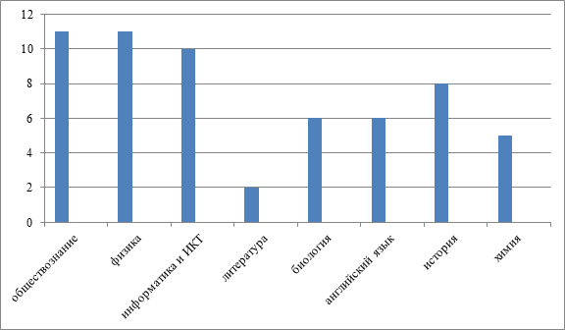
Уменьшилось количество сдающих ЕГЭ по информатике (физико-математическая направленность – 50%)
По результатам сдачи ЕГЭ по предметам по выбору в 2022 году в сравнении с 2021 годом по школе повысился средний балл по всем предметам, кроме Информатики.
по английскому языку (2020 год – 62; 2021 год – 72; 2022 год - 78),
по химии (2020 год – 43; 2021 год – 56; 2022 год - 60),
по обществознанию (2020 год – 57; 2021 год – 59; 2022 год - 72),
по биологии (2020 год – 49; 2021 год –54; 2022 - 58),
по литературе (2020 – 57; 2021 - 51; 2022 – 72),
по физика (2020 год -51; 2021 год - 52; 2022 год – 62).
Снижение:
Информатика (2020 год – 52; 2021 год – 54; 2022 год - 47).
Набрали ниже минимального количества баллов по Информатике– 3 обучающихся (22% от числа сдававших экзамен), по физике – 3 обучающихся (30% от числа сдававших экзамен), по биологии – 1 человек (17%), по химии – 1чел (17%).
Самый высокий средний балл по иностранному языку – 78.
Доля выпускников, получивших по результатам ЕГЭ по предметам по выбору высокие баллы представлена в таблице 4.
Таблица 12. Доля выпускников, получивших высокие баллы по результатам ЕГЭ по предметам по выбору
Предмет | Ученики, которые получили высокие баллы |  | Максимальный балл
Обществознание | 3 | 24 | 96
Английский язык | 3 | 50 | 89
Физика | 1 | 9 | 80
Литература | 1 | 50 | 82
Информатика | 0 | 0 | 72
Биология | 1 | 17 | 84
Химия | 0 | 0 | 65
История | 1 | 13 | 87
Высокие баллы (предмет/учитель - баллы):
История - Белышева И. А. (87б)
Физика - Сулейманова З. А. (80б)
Английский язык – Копьева Т. В. (89б)
Обществознание - Белышева И. А.(96б)
Литература - Хабирова Г. Б. (82б)
Биология – Козлова Е. А. (84б)

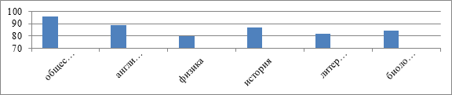
Высокие баллы: Русский язык – 94 – Хабирова Г. Б..
Математика – 82 – Никонова О. И.

Таблица 13. Количество медалистов за последние пять лет
Медаль «За особые успехи в учении»
2018 | 2019 | 2020 | 2021 | 2022
10 | 3 | 3 | 8 | 5
Таблица 14
. Получили медаль «За особые успехи в учении» в 2021–2022 учебном году
№ п/п | Ф. И. О. выпускника | Класс | Классный руководитель
1 | Горбатова Анастасия Евгеньевна | 11 «А» | Хабирова Г. Б.
2 | Емельянова Виктория Максимовна | 11 «А» | Хабирова Г. Б.
3 | Симонов Богдан Юрьевич | 11 «А» | Хабирова Г. Б.
4 | Круглова Софья Александровна | 11 «Б» | Бикбаева Л. С.
5 | Мартемьянова Ксения Юрьевна | 11 «Б» | Бикбаева Л. С.

ВЫВОДЫ
По результатам сдачи ГИА в 2022 году:
- низкий процент выпускников, которые получили высокие баллы, обусловлен общим уровнем знаний учеников, который в основном соответствует годовым отметкам.
По результатам сдачи ГИА в 2022 году в сравнении с другими годами по школе:
- повысился средний балл по всем предметам, кроме информатики истории.
- набрали ниже минимального количества баллов по информатике 30%, учащихся, от числа сдававших экзамен, по биологии – 17 процентов, по химии – 17 процентов.
Обобщенные итоги ГИА в форме ЕГЭ за три учебных года представлены на диаграмме 6.
Диаграмма 6. Итоги ГИА в форме ЕГЭ за три учебных года
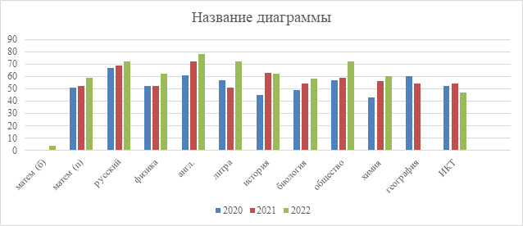

Результаты ВПР за 2021- 2022 учебный год
Перенесенные на осень ВПР-2022 показали значительное снижение результатов по сравнению с итоговой отметкой за год по всем предметам
Причины несоответствия результатов ВПР и отметок:
- отсутствие дифференцированной работы с обучающимися;
- недостаточный уровень сформированности навыков самоконтроля, включая навыки внимательного прочтения текста задания, предварительной оценки правильности полученного ответа и его проверки;
- несоответствие оценивания с критериями, использование карандаша, завышение баллов за ответы.
Таблица 16. Итоги ВПР
№ | Предмет |  | Понизили | Подтвердили | Повысили
5 классы (по программе 4)
1 | Русский язык |  | 56% | 42% | 2%
2 | Математика |  | 31% | 52% | 11%
3 | Окружающий мир |  | 46% | 47% | 7%
6 классы (по программе 5)
1 | Русский язык |  | 24 – 24% | 58 – 57% | 20 – 20%
2 | Математика |  | 35 – 31% | 59 – 52% | 13 – 11%
3 | Биология |  | 65 – 56% | 32 – 29% | 20 – 18%
4 | История |  | 63 – 50% | 47 – 37% | 10 – 8%
7 классы (по программе 6)
1 | Русский язык |  | 55 – 51% | 45 – 42% | 7 – 7%
2 | Математика |  | 52 – 50% | 9 – 9% | 0 – 0%
3 | Биология |  | 36 – 71% | 11 – 22% | 2 – 4%
4 | История |  | 22 – 29% | 31 – 41% | 8 – 11%
5 | География |  | 46 – 72% | 17 – 27% | 1 – 2%
6 | Обществознание |  | 27 – 49% | 28 – 51% | 0 – 0%
8 классы (по программе 7)
1 | Русский язык |  | 52 – 50% | 49 – 47% | 3 – 3%
2 | Математика |  | 42 – 42% | 46 – 46% | 8 – 8%
3 | Биология |  | 22 – 54% | 19 – 46% | 0 – 0%
4 | История |  | 18 – 25% | 48 – 66% | 7 – 10%
5 | География |  | 44 - 100% | 0 - 0 | 0 - 0
6 | Обществознание |  | 7 – 12% | 18 – 64% | 3– 11%
7 | Английский язык |  | 73 – 56% | 20 – 15% | 1 – 0,7%
8 | Физика |  | 14 – 64% | 8 – 36% | 0 – 0%
9 классы (по программе 8)
1 | Русский язык |  | 52 – 39% | 55 – 42% | 25 – 19%
2 | Математика |  | 66 – 53% | 53 – 42% | 5 - 4%
3 | Биология |  | 22 – 46% | 23 – 48% | 3 – 6%
4 | История |  | 25 – 58% | 17 – 40% | 1 – 2%
5 | География |  | 39 – 91% | 4 – 9% | 0 - 0
6 | Обществознание |  | 14 – 27% | 28 – 55% | 6 - 12%
7 | Химия |  | 3 – 7% | 21 – 50% | 3– 7%
8 | Физика |  | 8 - 18% | 29 – 64% | 8 - 18%
11 классы
1 | Биология | «5» | «4» | «3» | «2»
 |  | 1 | 10 | 7 | 1
2 | История | «5» | «4» | «3» | «2»
 |  | 0 | 0 | 2 | 2

Результаты экзамена по выбору
Таблица 17. 7 классы
Предмет | Кол-во уч-ся | % успеваемости | % качества | Средний балл
Английский язык | 5 | 100% | 60% | 4
Биология | 12 | 100% | 83% | 3,9
География | 1 | 100% | 0% | 3
История | 1 | 100% | 100% | 5
Информатика | 5 | 100% | 20% | 3,2
Литература | 1 | 100% | 100% | 5
Обществознание | 98 | 98% | 39% | 3,4
Физика | 3 | 100% | 67% | 4,3

Сдали экзамен на «неудовлетворительно» по обществознанию 2 человека (2%).
Результаты экзаменов по выбору
Таблица 18. 8 классы
Предмет | Кол-во уч-ся | % успеваемости | % качества | Средний балл
Английский язык | 15 | 100% | 47% | 3,6
Биология | 37 | 100% | 43% | 3,5
География | 68 | 97% | 37% | 3,4
История | 16 | 100% | 56% | 3,6
Информатика | 21 | 90% | 52% | 3,5
Литература | 18 | 100% | 78% | 4,1
Обществознание | 137 | 98% | 61% | 3,9
Физика | 6 | 100% | 83% | 4
Химия | 14 | 100% | 57% | 3,6

Сдали экзамен на «неудовлетворительно» по обществознанию 3 человека (2%); по информатике 2 человека (10%); по географии 2 человека (3%).

РЕЗУЛЬТАТЫ МОНИТОРИНГА ФУНКЦИОНАЛЬНОЙ ГРАМОТНОСТИ
за 2021- 2022 учебный год.

Одной из задач, на решение которой направлен обновленный ФГОС, является развитие функциональной грамотности обучающихся.
Обучающиеся 5-9 классов были протестированы по 6 направлениям функциональной грамотности: финансовой грамотности, математической грамотности, глобальным компетенциям, креативному мышлению, читательской грамотности и естественнонаучной грамотности.
Уровень сформированности ФГ: «недостаточный» - от 0% до 20%, «низкий» - от 20% до 40%, «средний» - от 40% до 60%, «повышенный» - от 60% до 80%, «высокий» - от 80% до 100%. Мониторинги проводились на платформе РЭШ.

Таблица 17. Уровень сформированности функциональной грамотности

Компетенция | Уровень сформированности функциональной грамотности
Компетенция | высокий | повышенный | средний | низкий | недостаточный
математическая  грамотность | 10% | 9% | 24% | 26% | 31%
читательская  грамотность | 10% | 12% | 26% | 25% | 27%
естественно-научная грамотность | 6% | 17% | 33% | 27% | 17%
глобальные  компетенции | 5% | 21% | 36% | 25% | 13%
креативное  мышление | 17% | 35% | 22% | 13% | 13%
финансовая  грамотность | 28% | 21% | 28% | 15% | 8%

Результаты диагностической работы по математической грамотности
обучающихся 9 классов.

Диагностическую работу по математической грамотности выполнили обучающиеся 9-х классов в количестве 114 человек (73%). По Республике Башкортостан данную работу выполнили 75,5% обучающихся 9-х классов.
Самыми провальными задачами были задачи на проценты (справились 17,5% обучающихся республики) и задача с практической значимостью на знание формулы длины окружности (справились 5,4% от общего количества).

Сравнительный анализ
уровня сформированности математической грамотности
по школе и по Республике Башкортостан.

Уровень сформированности математической грамотности обучающихся 9-х классов по школе составил 64%, по республике -55,2%. Результат по школе выше республиканского.

Активность и результативность участия в олимпиадах
В 2022 году проанализированы результаты участия обучающихся Школы в олимпиадах и конкурсах всероссийского, регионального, муниципального и школьного уровней.

Количественные данные по всем этапам Всероссийской олимпиады школьников в 2022/2023 учебном году показали стабильно высокий объем участия. На региональном этапе участвовало 9 обучающихся, из них стали победителями и призерами 6 человек.

